Università degli Studi di Salerno
Corso di Ingegneria del Software

Future Forge Gear
System Design Document
Versione 1.2


Data: 27/01/2026

Coordinatore del progetto:
Nome | Matricola

Partecipanti:
Nome | Matricola
Francesco Mascolo | 0512117352
Francesco Lamanna | 0512117166
Luigi Mazza | 0512118612

Scritto da: | Francesco Mascolo

Revision History
Data | Versione | Descrizione | Autore
19/11/2025 | 0.7 | Scomposizione del sistema in componenti autonome, fortemente coese e debolmente accoppiate. Definizione dei design goal. | Full Team
21/11/2025 | 0.8 | Component diagram, deployment diagram. | Francesco Lamanna
21/11/2025 | 0.9 | Design Goal e Boundary Conditions | Luigi Mazza
23/11/2025 | 1.0 | Tavola degli accessi e deployment diagram | Francesco Mascolo
25/11/2025 | 1.1 | Modifica dei Servizi dei sottosistemi | Francesco Mascolo & Francesco Lamanna
27/01/2026 | 1.2 | Modifica della gestione dei Dati persistenti e del Mapping Hardware e Software e dei Servizi dei sottosistemi | Francesco Mascolo

Indice
1. Introduzione 4
1.1. Purpose of the system 4
1.2. Design goals 4
1.2.1 Criteri di usabilità 4
1.2.2 Criteri di affidabilità 5
1.2.3 Criteri di prestazione 5
1.2.4 Criteri di manutenzione 6
1.3. Definitions, acronyms, and abbreviations 7
1.4. References 7
1.5 Overview 7
2. Current software architecture 7
3. Proposed software architecture 7
3.1. Overview 7
3.2. Subsystem decomposition 8
3.3. Hardware/software mapping 9
3.4. Persistent data management 9
3.5. Access control and security 9
3.6. Global software control 10
3.7. Boundary condition 10
4. Servizi dei sottosistemi 11

1. Introduzione

1.1. Purpose of the system

Lo scopo del progetto è suddividere il sistema in componenti modulari, progettate per essere il più autonome possibile l'una dall'altra a livello implementativo. La comunicazione tra questi moduli utilizzerà il meccanismo del passaggio per riferimento proprio della programmazione orientata agli oggetti, per assicurare un bassissimo livello di accoppiamento e un'alta coesione interna in ogni componente.
L'architettura sarà di tipo stratificato e chiuso: ogni livello offrirà le proprie funzionalità a quello superiore, basandosi a sua volta sui servizi forniti dai livelli sottostanti.
L'obiettivo è fornire una gestione dati affidabile a basso livello, affiancata da una logica di business efficiente e coerente. Questa logica farà da intermediario per l'interazione tra utente e sistema, con il fine di offrire un'esperienza d'uso gradevole e intuitiva.

1.2 Design goals

1.2.1 Criteri di usabilità

- Guida visiva: Ciascuna schermata dovrà presentare messaggi e suggerimenti contestuali per accompagnare l'utente durante le varie operazioni.
Priorità: Alta.

- Navigazione strutturata: La barra di navigazione dovrà essere sempre visibile in tutte le pagine e consentire di raggiungere la homepage o la pagina del carrello con non più di due click.
Priorità: Alta.

- Accesso rapido: Gli utenti loggati devono avere a disposizione un accesso immediato alle aree principali (come il catalogo, il carrello e la cronologia ordini) attraverso collegamenti diretti posizionati nella propria area personale.
Priorità: Alta.

- Responsive: Il sito web deve adattarsi fluidamente a schermi di diverse dimensioni, garantendo una corretta visualizzazione e fruizione da qualsiasi dispositivo.
Priorità: Alta.

1.2.2 Criteri di affidabilità

- Disponibilità: Il sistema deve essere disponibile per almeno il 99.9% del
tempo durante l'anno.
Priorità: Bassa.
- Robustezza: Ogni dato inserito dall'utente deve essere sottoposto a validazione sia sul client che sul server, restituendo messaggi di errore chiari e dettagliati per ogni specifica anomalia (es. campo vuoto, formato non valido).
Priorità: Alta.
- Sicurezza: La piattaforma deve assicurare che le risorse, le informazioni sensibili e le funzionalità siano accessibili soltanto da parte di utenti aventi le opportune autorizzazioni.
Priorità: Alta.
- Tolleranza agli errori: In situazioni di malfunzionamento, il sistema deve ripristinare autonomamente le normali condizioni operative o, in alternativa, segnalare l'anomalia senza che si verifichi la perdita di dati critici.
Priorità: Bassa.

1.2.3 Criteri di prestazione

- Tempo di risposta: Il caricamento delle pagine fondamentali (quali catalogo, carrello e procedura di acquisto) non deve superare i due secondi a seguito di un'azione dell'utente.
Priorità: Bassa.

- Throughput: Sotto un carico di lavoro ordinario, il sistema deve supportare almeno 1000 richieste concorrenti.
Priorità: Bassa.

- Scalabilità: In periodi di picco della domanda, la piattaforma deve continuare a operare gestendo un carico di lavoro doppio rispetto al normale, senza che le prestazioni subiscano un calo superiore al 10%.
Priorità: Bassa.

1.2.4 Criteri di manutenzione
- Modello Three-Tier: Il sistema deve avere un’architettura a tre livelli: il tier
presentazione, il tier applicazione e il tier dati. Questo modello architetturale assicura che la piattaforma possa essere aggiornata, modificata o ampliata con facilità.
Priorità: Alta.

- Estensibilità: La piattaforma deve essere concepita per permettere l'aggiunta agevole di nuove classi e funzionalità.
Priorità: Alta.

- Modificabilità: Il sistema deve permettere di apportare modifiche semplici alle classi e alle funzionalità esistenti.
Priorità: Alta.

- Adattabilità: La piattaforma deve poter essere adattata senza grandi sforzi a contesti applicativi differenti.
Priorità: Bassa.

- Portabilità: Il sistema deve essere progettato per essere trasferito con facilità su diverse piattaforme tecnologiche.
Priorità: Bassa.

- Leggibilità: La scrittura del codice deve essere chiara e di immediata comprensione durante la lettura.
Priorità: Media.

1.3. Definitions, acronyms, and abbreviations

- ORM: Object-Relational Mapping
- JavaEE: Java Platform, Enterprise Edition
- DAO: Data Access Object

1.4. References

Lo sviluppo del documento si è basato sul modello di analisi proposto nel Requirements Analysis Document (RAD) Future Forge Gear Versione 1.5

1.5 Overview

Il documento descrive l'architettura proposta, la decomposizione in sottosistemi, la
mappatura hardware/software, la gestione dei dati persistenti, il controllo degli accessi e la
sicurezza, il controllo globale del software e le condizioni limite.

2. Proposed software architecture

2.1. Overview
La proposta progettuale prevede l'adozione di un'architettura a tre livelli (three-tier), nella quale il livello di Presentazione (View) gestisce l'interfaccia utente, il livello di Controllo (Control) implementa la logica di business, e il livello Modello (Model) è dedicato alla strutturazione dei dati di dominio.
L'identificazione dei servizi e dei relativi sottosistemi è scaturita da un processo preliminare di Layering, che ha definito un'architettura organizzata su tre strati:
- Presentation: responsabile della gestione dell'interazione con l'utente finale.
- Business: dedicato all'implementazione della logica applicativa.
- Data Access Layer: incaricato della persistenza delle informazioni e della loro manipolazione sul database.
Al processo di stratificazione è stata affiancata una tecnica di partizionamento, che ha individuato 4 moduli funzionali principali:
- la gestione degli utenti - la gestione dell’acquisto – la gestione della richiesta- la gestione del catalogo.

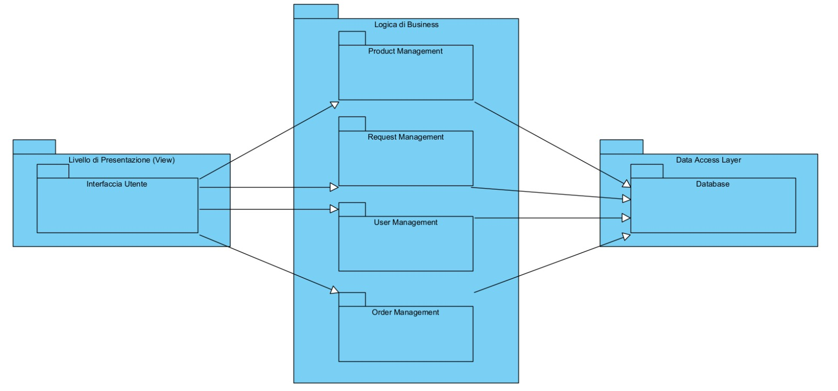
2.2. Subsystem decomposition
Come anticipato, il sistema è strutturato secondo un'architettura a tre livelli (Three-Tier), che si articola in: il livello di Presentazione (View), il livello di Logica Applicativa (Logica di Business) e il livello di Accesso ai Dati (Data Access Layer). I moduli principali identificati nell'architettura sono i seguenti:
- Gestione Utenti: Si occupa di tutte le procedure legate all'account, come la creazione di un nuovo profilo, l'accesso al sistema e il ripristino delle credenziali e la modifica dei dati personali.
- Gestione Ordine: Si incarica dell'intero ciclo di vita di un ordine, dalla sua accettazione, alla sua elaborazione, fino alla fase di spedizione e emissione della relativa documentazione fiscale.
- Gestione Prodotti: Amministra l'anagrafica degli articoli, tiene sotto controllo le giacenze di magazzino e provvede ad aggiornare i dati associati a ciascun prodotto.
- Gestione Richiesta: Gestisce il flusso di invio e ricezione delle comunicazioni inoltrate dagli addetti al magazzino e dai partner commerciali.

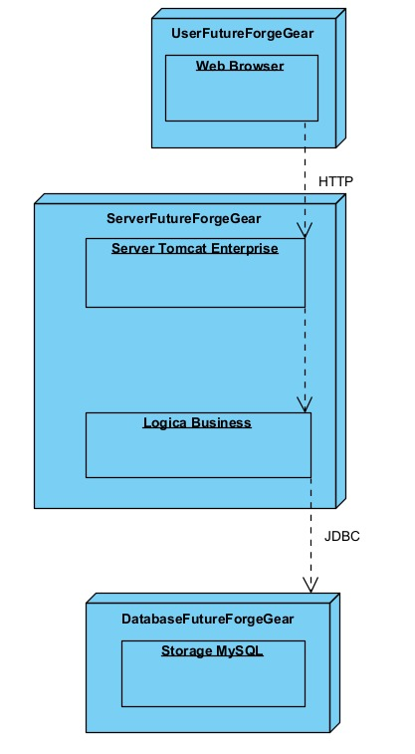

2.3. Hardware/software mapping
L'infrastruttura si basa su un modello di distribuzione Client-Server, organizzata su tre nodi fisici distinti. La persistenza dei dati è affidata a un database relazionale MySQL ospitato su un'unità dedicata. (Database Server)
Le comunicazioni tra le componenti avvengono attraverso protocolli standard:
- Il client web interagisce con il server applicativo mediante connessioni http/https
- L'accesso ai dati è gestito via connettività JDBC tra il business layer e il database
Il sistema viene distribuito come archivio enterprise su un'istanza Tomcat (TomEE) configurata su macchina server separata, che orchestra tutte le operazioni applicative e gestisce le connessioni al data layer. (Application Server)

2.4. Persistent data management
Nel sistema, le informazioni che devono essere mantenute persistenti – ovvero i dati da salvare perché necessari a ogni utilizzo della piattaforma – sono:
• Le informazioni relative agli utenti, ossia tutti i dati a loro associati, come email, password e indirizzo.
• Le informazioni relative ai prodotti, cioè tutti i dettagli che li caratterizzano: nome, descrizione, prezzo e ogni altro attributo rilevante.
• Le informazioni relative agli ordini, inclusi data, importo totale, e un codice identificativo univoco (primary key) che ne consenta la distinzione.
• Le informazioni sulle richieste, con riferimento alle richieste inviate dagli utenti gestori del magazzino ai fornitori.
La tecnologia di archiviazione scelta è il database relazionale, particolarmente adatto a gestire dati strutturati e interconnessi. Questo tipo di database offre il supporto di un linguaggio di interrogazione, come MySQL, che consente di eseguire query per recuperare in modo rapido e preciso le informazioni desiderate.

2.5. Access control and security

- Autenticazione: Procedura di accesso all'account convalidata in modo sicuro.
- Autorizzazione: Sistema di verifica dei permessi fondato su profili utente.
- Sicurezza dei dati: Cifratura delle credenziali protezione da attacchi di tipo SQL injection.
La suddivisione delle funzionalità tra i diversi attori del sistema è sintetizzata nelle tabelle seguenti, che associano ciascun ruolo alle operazioni che è autorizzato a svolgere quindi di conseguenza l’accesso a determinati oggetti.
Oggetti  Attori | Carrello | Richiesta | Ordine | Prodotto
Cliente | aggiungiProdotto()  svuota()  visualizza() |  | Crea()  Visualizza() | Visualizza()
Guest | aggiungiProdotto()  svuota()  visualizza() |  |  | Visualizza()
Fornitore |  | Gestisci() |  | Visualizza()
Gestore Ordini |  | Gestisci() | modificaStato()  visualizza()
Magazziniere |  | Crea() | Visualizza() | aggiungiProdottoAlmagazzino()  modificaProdotto()  rimuoviProdottoDalMagazzino()

2.6. Global software control

Il sistema FutureForgeGear adotta un modello web request/response: ogni operazione è avviata da un’azione dell’utente che genera una richiesta HTTP. Il controllo del flusso è gestito dai controller Servlet, che raccolgono input da request e sessione e invocano i service EJB. I servizi applicativi applicano le regole di business e accedono ai dati tramite JPA (EntityManager) per eseguire operazioni CRUD e query sul database. In base all’esito, il controller seleziona la vista (JSP) da mostrare tramite forward/redirect, mantenendo separati presentazione, logica e persistenza.

2.7. Boundary condition

Le boundary conditions relative al funzionamento della piattaforma sono:
- Installazione:: l’applicazione viene distribuita come WAR su un application server Tomcat EE, configurando datasource e persistence unit per il DB MySQL.
- Avvio: all’avvio del server vengono inizializzati i componenti applicativi (EJB), la configurazione JPA e la connessione al database MySQL tramite MySQL Connector/J. Completata l’inizializzazione, l’applicazione è accessibile via browser.
- Manutenzione: Gli eventuali aggiornamenti e patch vengono applicati in finestre di manutenzione con downtime controllato, seguiti da redeploy/riavvio.
- Terminazione: la chiusura del browser o l’inattività portano alla scadenza della sessione; il logout “automatico” dipende dalla gestione sessione. I dati non confermati possono andare persi se non persistiti; nel progetto il carrello può essere salvato a fine sessione (listener di sessione), ma non è garantito in caso di errori/crash.
- Fallimenti del sistema: guasti infrastrutturali (server down) sono a carico del provider/gestione infrastruttura; errori applicativi non gestiti generano risposte di errore (es. HTTP 500) e richiedono correzioni software (validazioni, gestione eccezioni, logging).

3 Servizi dei sottosistemi

Di seguito sono descritti i sottosistemi identificati e alcune delle funzionalità da essi fornite:

Gestione Utenti – User Management

Servizi Offerti
Servizio | Descrizione
Gestione Account | Permette di visualizzare e modificare i dati personali dell'utente
AuthService | Contiene le operazioni per l’accesso al sistema e l’uscita dal sistema
Registrazione | Permette la registrazione di un utente non registrato

Gestione Prodotti – Product Management

Servizi Offerti
Servizio | Descrizione
Visualizzazione Prodotti | Consente la visualizzazione dei prodotti a catalogo per Cliente e Guest.
Gestione Prodotti | Contiene le operazioni di manutenzione del catalogo prodotto, compreso le modifiche relative ai prodotti stessi(solo per Magazziniere).

Gestione Ordine – Order Management
Servizi Offerti
Servizio | Descrizione
Gestione degli ordini | Contiene le operazioni per modifica di stato e visualizzazione degli ordini effettuati dal cliente (Solo per il Gestore Ordini)
Creazione e Visualizzazione ordine | Permette al cliente di creare un ordine acquistando prodotti e visualizzarlo per monitorare lo stato

Gestione Richiesta Prodotto – Request Management

Servizi Offerti
Servizio | Descrizione
Creazione Richieste | Consente ai magazzinieri di inviare richieste e ai fornitori e di crearne nuove. (Solo per i magazzinieri)
Gestione Richieste | Permette ai fornitori di controllare le richieste e di accettarle nel caso possibile

I service sono definiti come interfacce per promuovere i seguenti vantaggi:
- Separazione delle responsabilità: La logica di business non dipende da implementazioni concrete, ma si appoggia esclusivamente sui contratti definiti dalle interfacce.
- Facilità di testing: Durante la fase di test è possibile utilizzare oggetti mock dei service, simulandone il comportamento senza dover interagire con i DAO/Service reali.
- Manutenibilità e flessibilità: L'implementazione sottostante di un service può essere modificata senza richiedere cambiamenti ai controller o ai DAO/Service che ne fanno uso.

